Инструкция работы с Порталом социальных услуг для
специалистов, оказывающих специальные социальные услуги. Испонение закаов.

- Зайдите на Портал социальных услуг по адресу https://aleumet.egov.kz/. Откроется стартовая страница Портала социальных услуг:
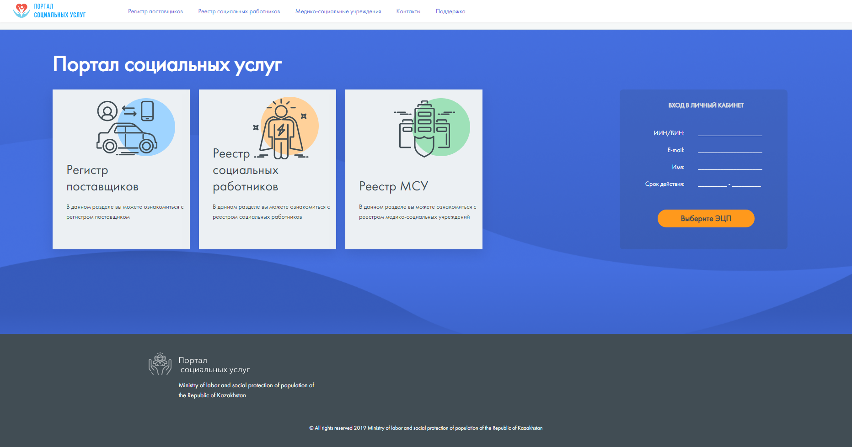

- Нажмите кнопку «Выберите ЭЦП». Откроется окно выбора файла ЭЦП. Двойным щелчком мыши откройте авторизационный ЭЦП.

Внимание! Для работы на портале в качестве специалиста обязательно используйте свою личную ЭЦП
- Откроется окно аутентификации с помощью ЭЦП. Введите пароль на хранилище ключей. Нажмите кнопку «Открыть». Откроются данные выбранного ключа, нажмите кнопку «Подписать».

- Откроется главная страница личного кабинета Получателя. Перейдите в пункт меню «Кабинет специалиста – Заказы услуг».
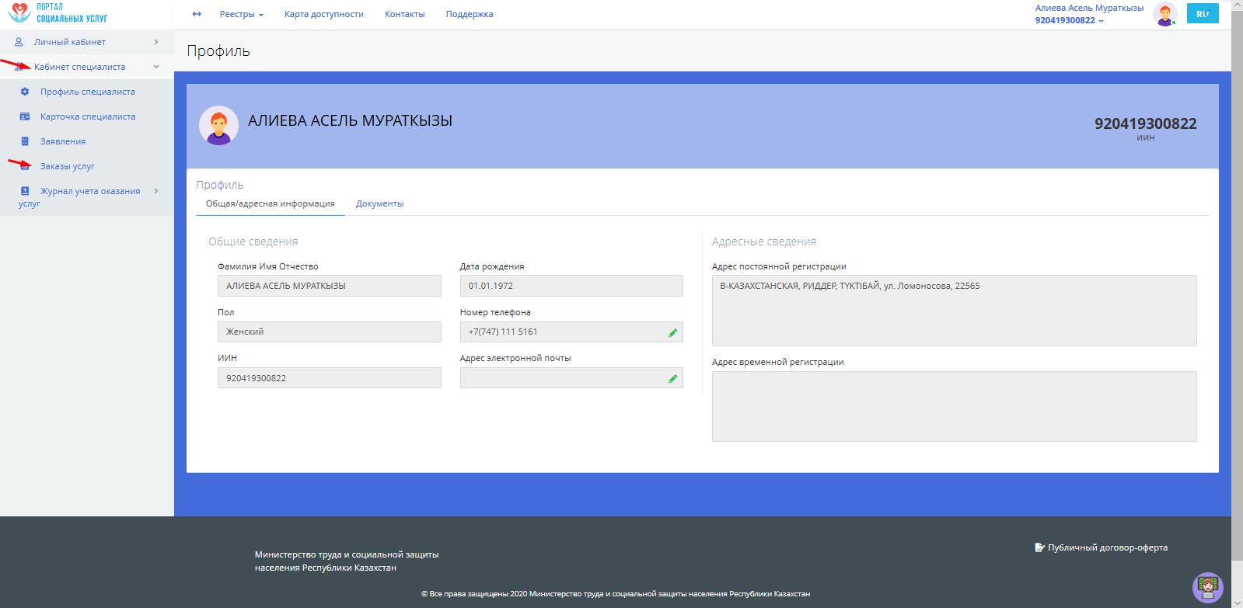

- В пункте меню «Заказы услуг» вы можете увидеть список заказов услуг, поступивших вам от Получателей. В списке доступна не только общая информация о заказе услуг, но текущий статус заказа, а также доступны определенные действия в зависимости от текущего статуса заказа услуг.

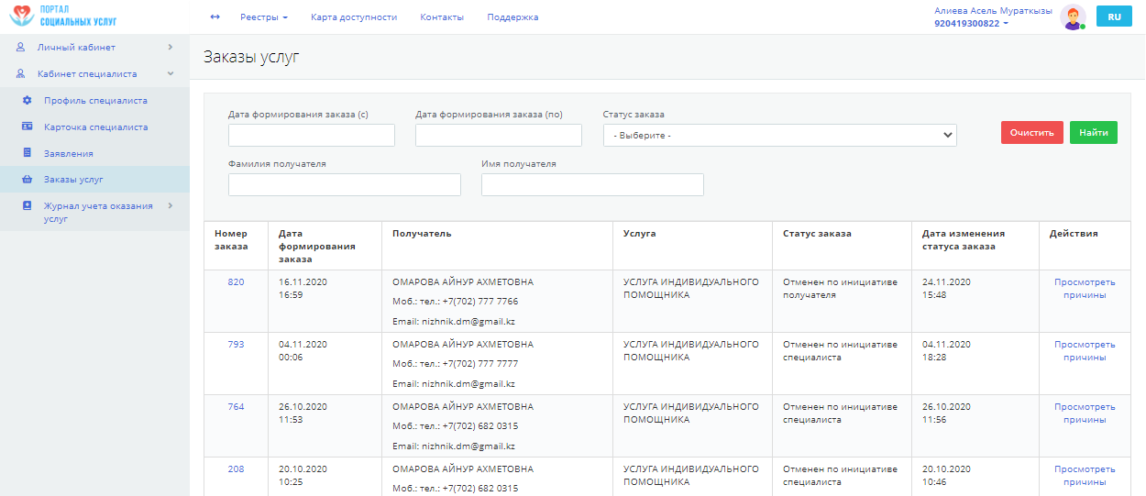

В списке заказов услуг доступна возможность осуществить поиск по заказам койко-мест по следующим параметрам поиска: Дата формирования заказа (с, по), Статус заказа, Фамилия получателя, Имя получателя. После указания параметров, нажмите на кнопку «Найти».

На этой странице вы также можете посмотреть причины отказа от продолжения исполнения заказа услуги, если заказ находится в статусе «Отменен по инициативе получателя/специалиста», при наведении курсора мыши на текст «Просмотреть причины» напротив необходимого заказа.

Так же для каждого заказа доступна возможность «просмотреть подробный статус заказа услуг», нажатием на «Номер заказа».

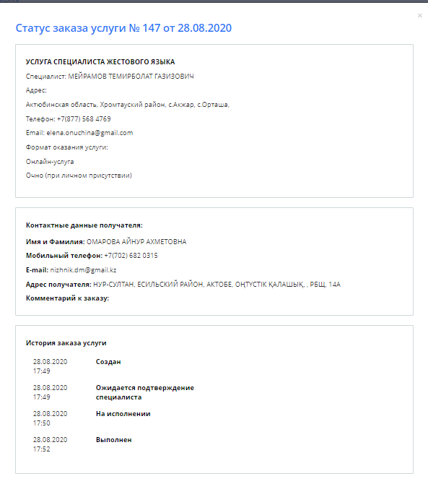

- После того как Получатель оформил и отправил вам новый заказ услуги, данный заказ появится в вашем списке заказов услу со статусом «Ожидается подтверждение специалиста». Далее вам необходимо его рассмотреть. Для этого нажмите на кнопку «Ответить» напротив нужного заказа.
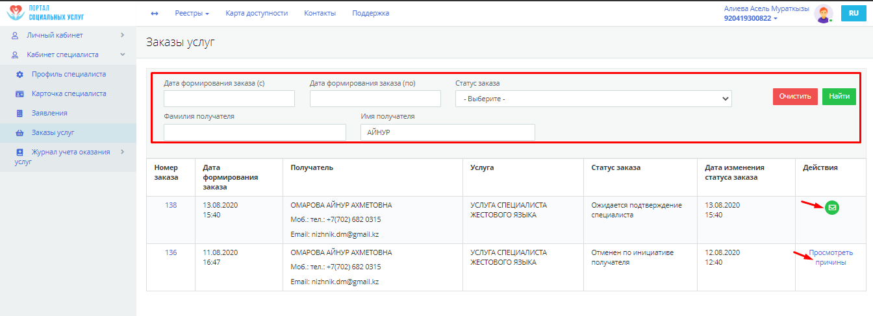

- Далее вам откроется окно «Подтверждение заказа услуги». Вы можете подтвердить заказ, нажав на кнопку «Подтвердить», или отказаться, нажав на кнопку «Отклонить», выбрать причину отказа и подписать ЭЦП..
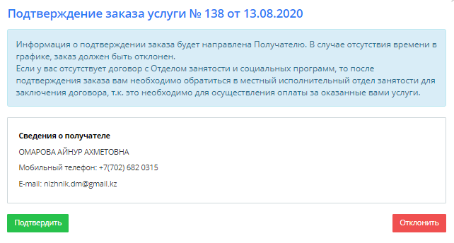
Примечание: Если на момент рассмотрения заказа у вас имеется актуальное заявление на исключение из реестра специалистов по данной услуге, кнопка «Подтвердить» не будет доступна, и вы сможете только отклонить поступивший заказ.

- При нажатии на кнопку «Подтвердить», вам откроется окно выбора ключей для подписания ЭЦП. Выберите ключ «RSA». Введите пароль нажмите «Подписать».
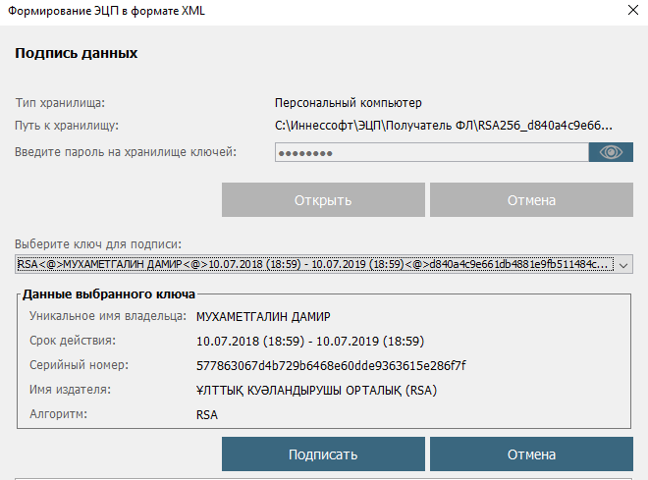
- После того, как вы подтвердили заказ, он становится в статусе «На исполнении» и с данного момента вы можете начинать непосредственное оказание услуг получателю в рамках данного заказа. Для того, чтобы зафиксировать первую оказанную получателю услугу, вам необходимо в пункте меню «Заказы услуг» нажать на кнопку «Добавить запись об оказанной услуге» напротив соответствующего заказа.

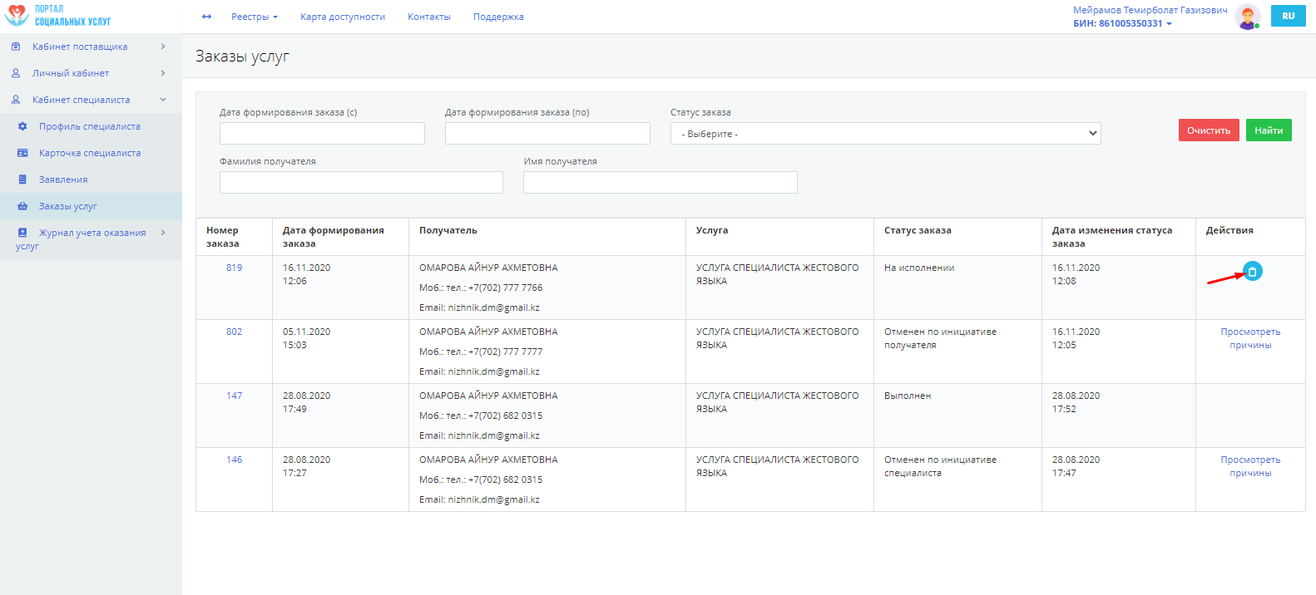
Примечание: После подтверждения заказа, вы не можете отказать данному поучателю в оказаний услуг. Отказаться вы можете только после отправки акта оказанных услуг инажатия на кнопку «Отменить заказ» в журнале исполнения услуг.

- Вы будете перенаправлены на страницу записей оказанных услуг необходимого раздела «Журнала учета оказания услуг» (в зависимости от вида услуги, предоставление которой заказал получатель). Для добавления записи нажмите кнопку «Добавить запись в журнал».
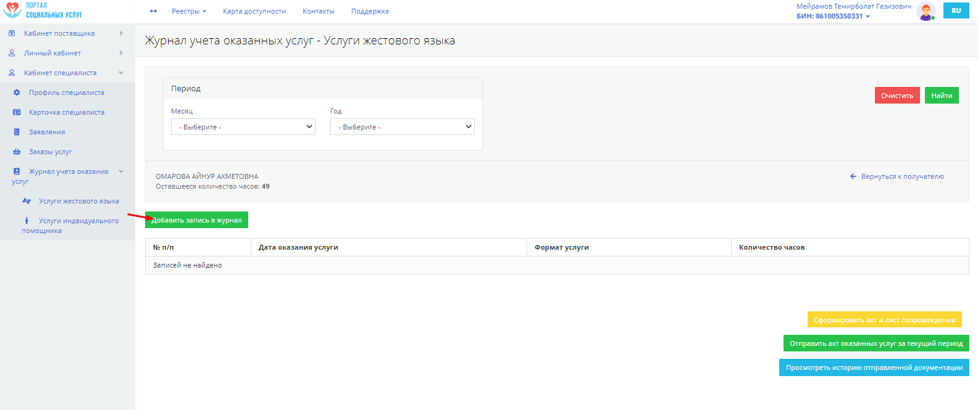

- Откроется окно добавления записи. У вас есть возможнось внесения ежедневных данных по оказанию услуг с момента подтверждения заказа до текущего дня. Для этого выберите день, в котором вы оказывали услугу. Если запись, к примеру, относится к исполнению услуги жествого языка, то вам необходимо указать формат оказания услуги. Если запись относится, например, к исполнению услуги индивидуального помощника, тогда укажите объекты посещения на двух языках. Затем укажите количество часов оказанных услуг на выбранную дату. После заполнения всх полей, нажмите на кнопку «Сохранить записи услуги».
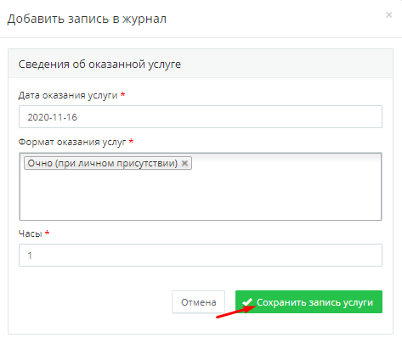

- Добавленная запись отобразится на текущей странице журнала оказанных услуг. Вы также на этой странице можете использовать функцию поиска, указав нужный период оказания услуг.
Примечание:
- Специалист не может указать более восьми часов оказанных услуг в разрезе всех услуг как для себя так и для получателя, иначе Портал отобразит ошибку.
- Если при сохранении введенного количества часов у получателя исчерпывается назначенный ему объем данной услуги, то данный заказ закрывается в статусе «Выполнен».

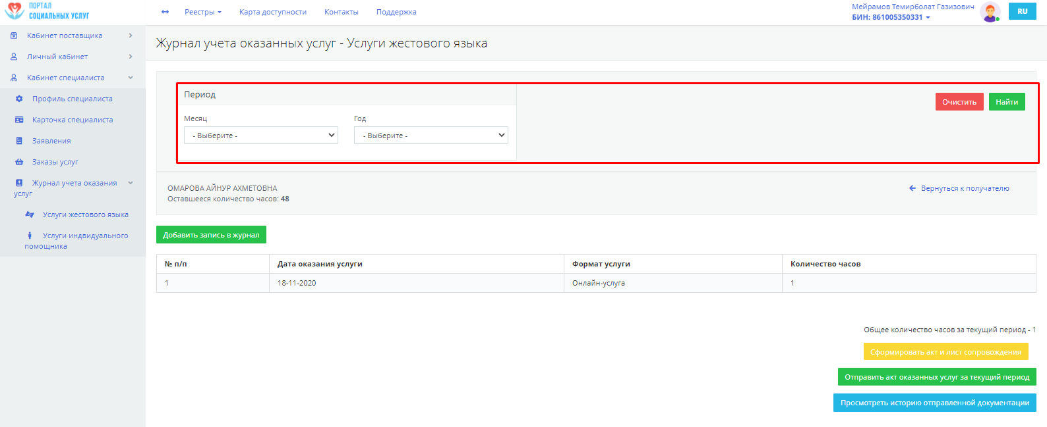
- Так же на данной странице есть возможность формирования акта оказанных услуг и листа сопровождения. Для этого выберите год и месяц, за который вам необходимо создать акт, нажмите кнопку «Найти», далее нажмите на кнопку «Сформировать акт и лист сопровождения».
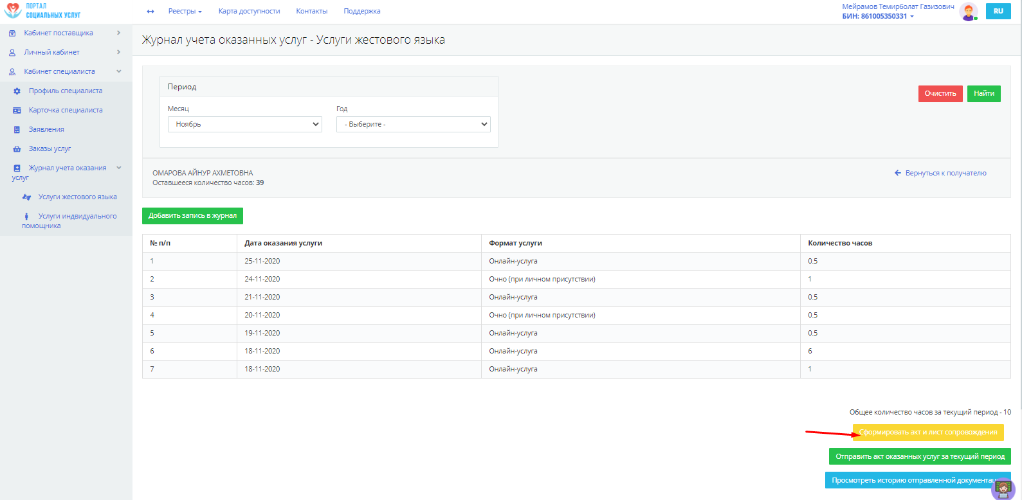

- Портал предложит вам скачать сформированные файлы в формате документа .pdf. Распечатайте файл и подпишите его со своей стороны и со стороны получателя.
- Сделайте сканированные копии данных документов с подписями и загрузите на свой компьютер.
- Для отправки акта оказанных услуг и листа сопровождения за текущий период в АИС «Е-Собес», нажмите на кнопку «Отправить акт оказанных услуг за текущий период».
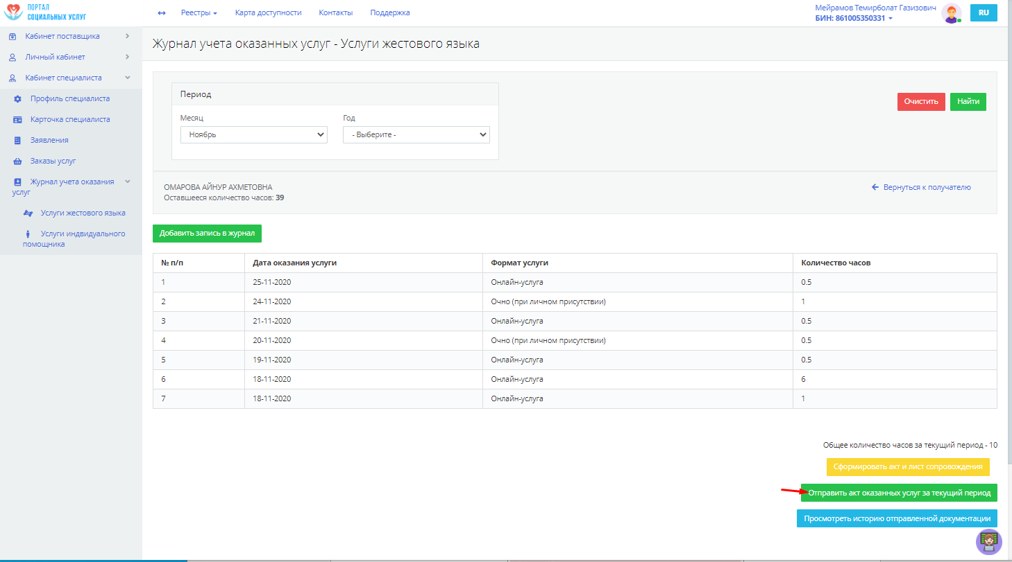
- Откроется окно, где вам необходимо указать месяц отправки акта и выбрать файл. Выберите нужный файл, соответсвующий указанным требованиям в окне. Также здесь при необходимости, можете указать, что после отправки акта оказанных услуг, совместная работа получателя со специалистом оканчиватся. Это означает, что вы или получатель больше не хотите работать. После проставления данной галочки вы не сможете оказывать услуги в рамках данного заказа и сможете отменить его. Далее нажмите на кнопку «Отправить».
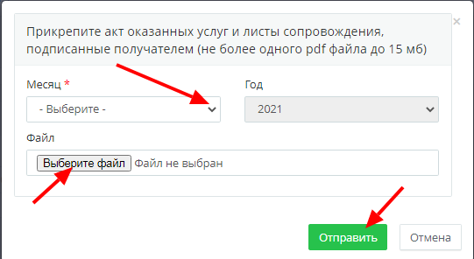
- Далее вам откроется форма подтврждения, где указывается что акт за выбранный месяц успешно сформирован и готов к отправке в Е-собес. Вы можете подвердить или отменить данное действие.
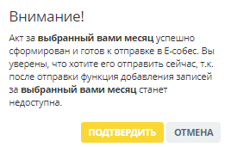
Примечание: После отправки акта за текущий месяц вы не сможете добавить запись в журнал за тот месяц, за который вы отправляете акт. Вам выйдет сообщение: «Действие "Добавить новую запись в журнал" недоступно, т.к. за текущий месяц вы уже направили акт выполненных работ».
- Вы можете просмотреть историю отправленных документов, нажав на кнопку «Просмотреть историю отправленной документации».

- После нажатия откроется страница «Отправленная документация» с историей отправки. Так же у вас есть возможность скачать отправленный документ.

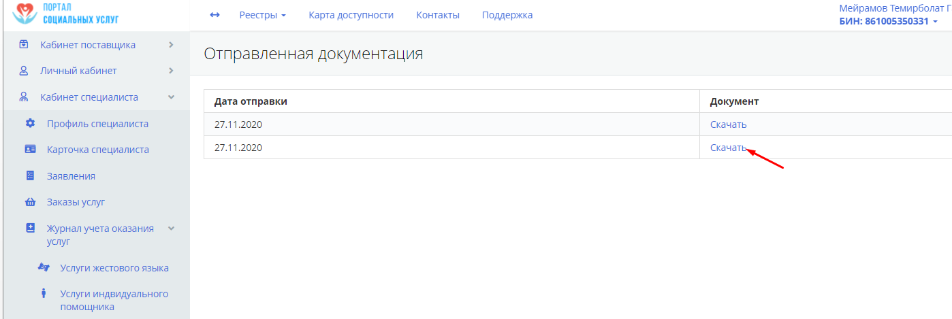

- Если получатель или специалист хочет прекратить оказание услуги по данному заказу, ему необходимо зафиксировать часы оказанных услуг, сформировать и отправить акт за текущий период, как это было описано выше и нажать кнопку «Отмена заказа».
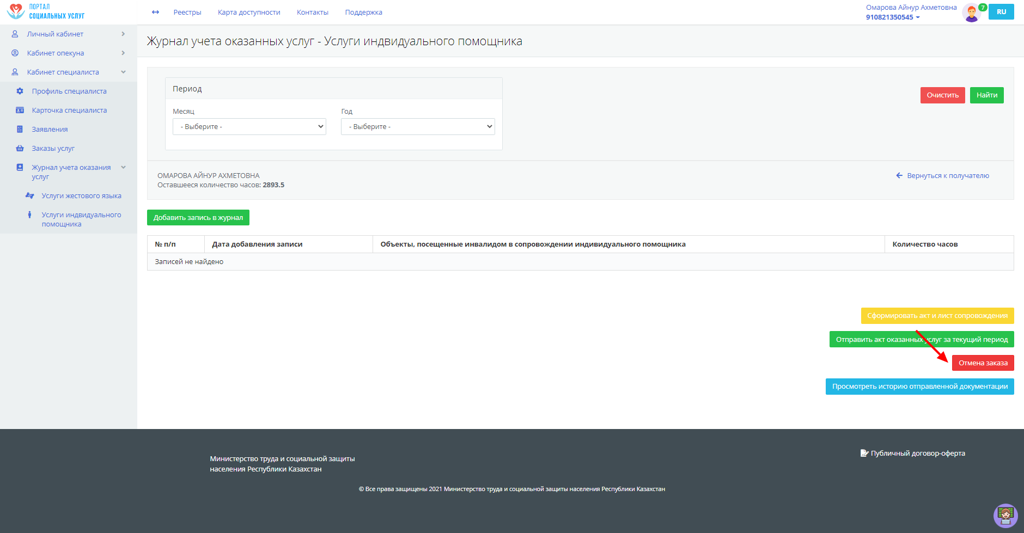
- Выйдет соотвествующее уводемление и если вы действительно больше не хотите оказывать услугу, подтвердите свое действие.
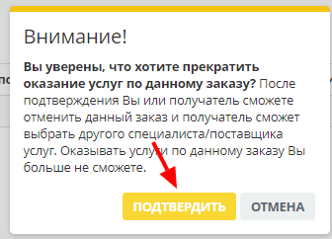
- Выйдет соответствующее уведомление.
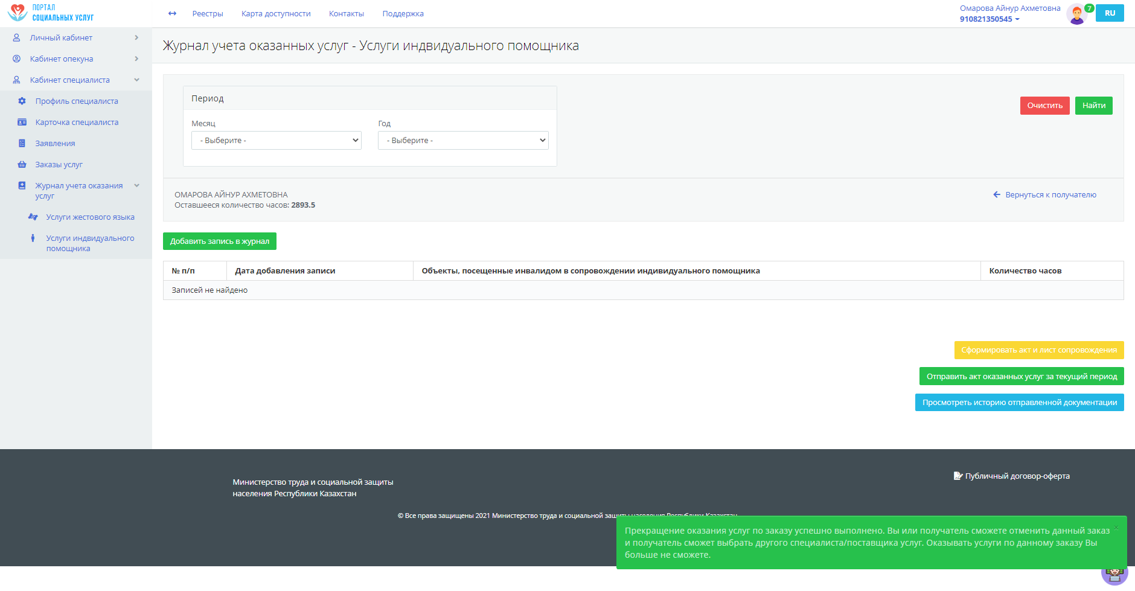
- Теперь вы или получатель в разделе Заказы услуг, сможете отказаться от исполнения данного заказа.
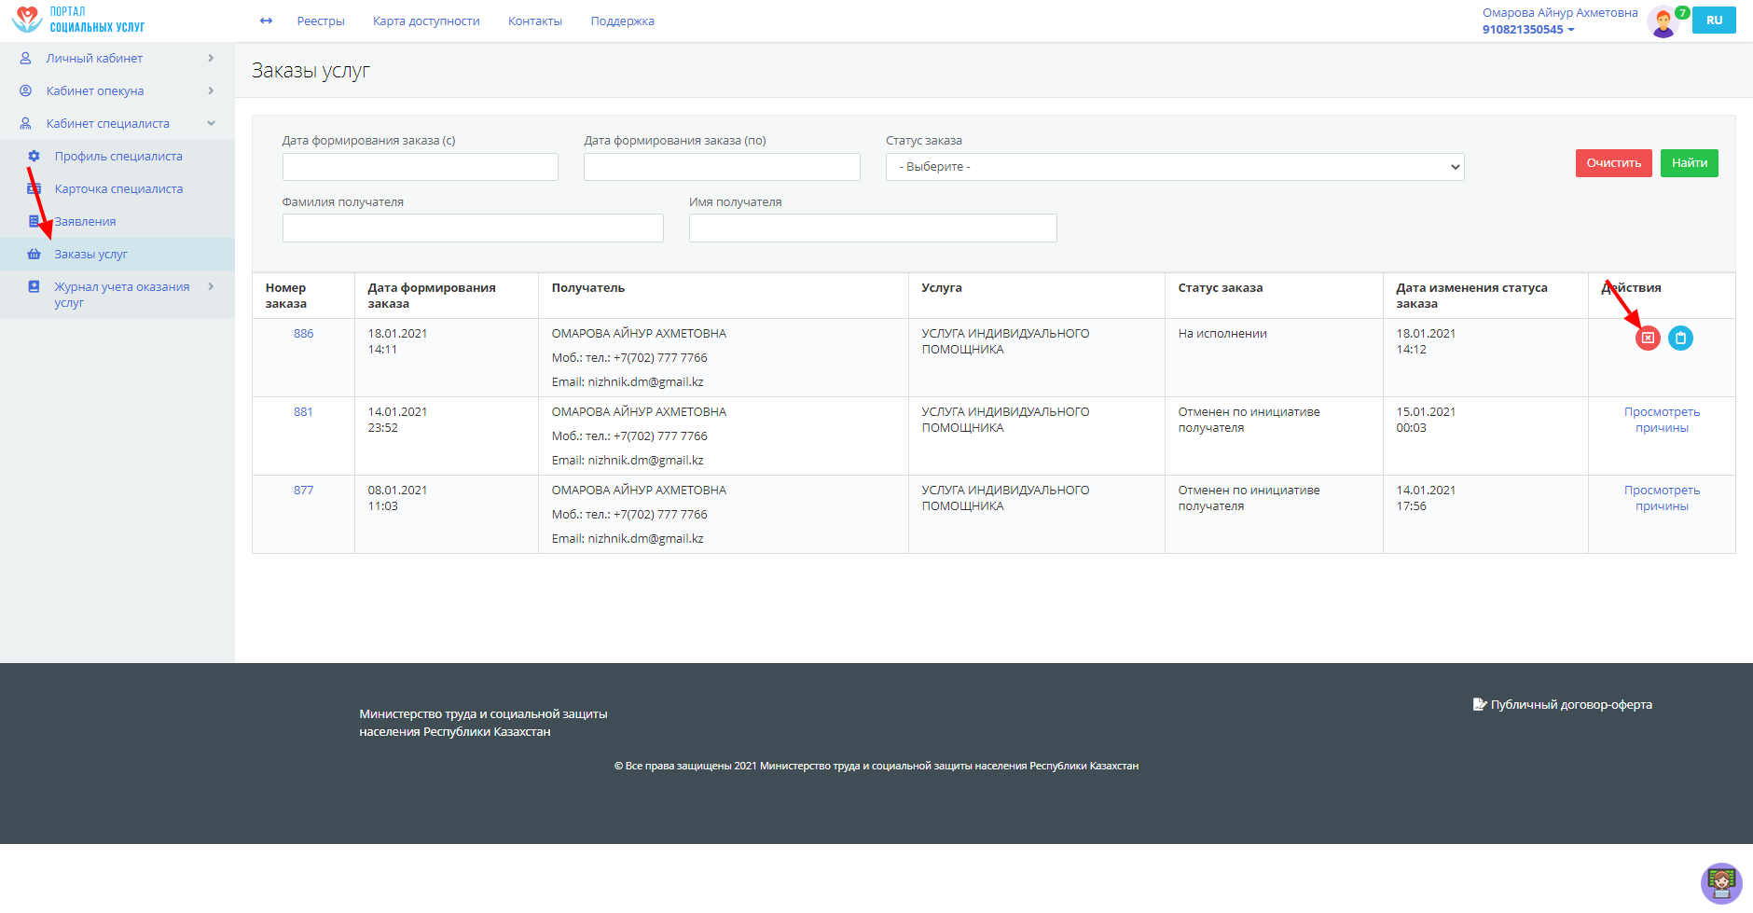
- Укажите причину и нажмите кнопку «Подтвердить».
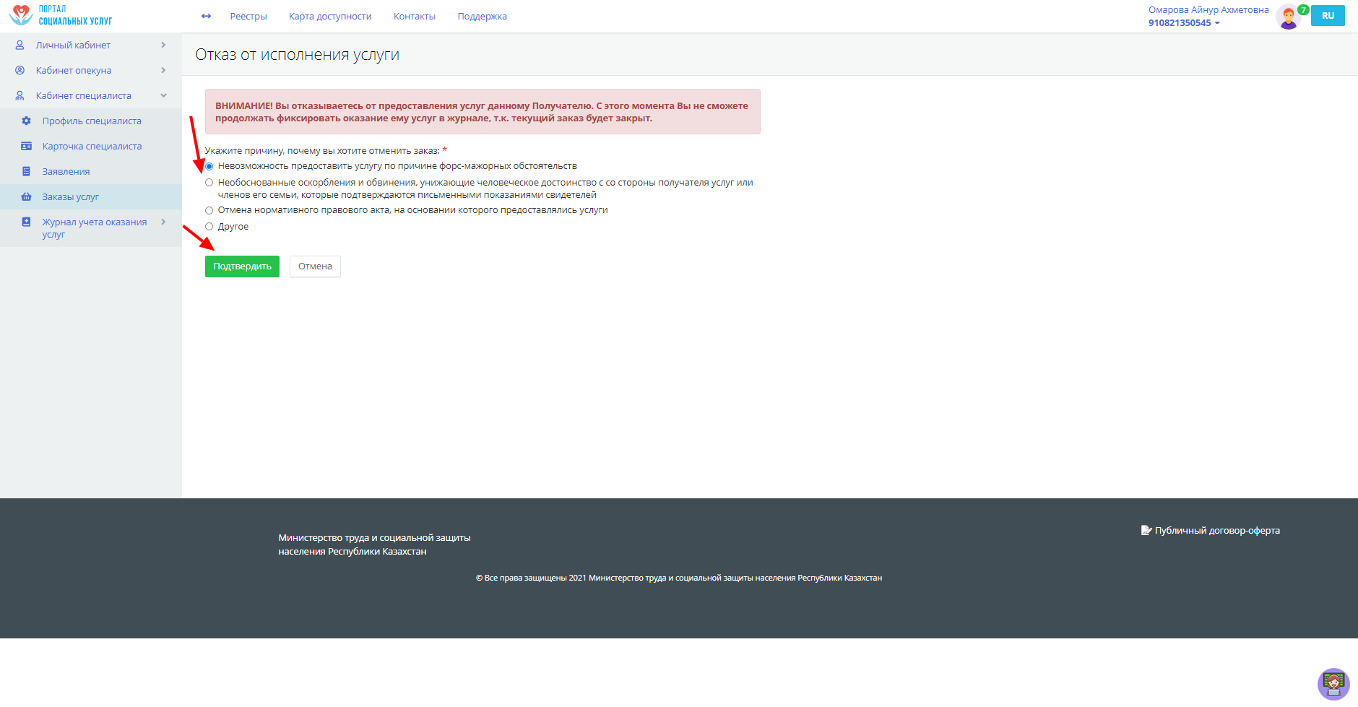
- Выберите ключ ЭЦП для подписания.
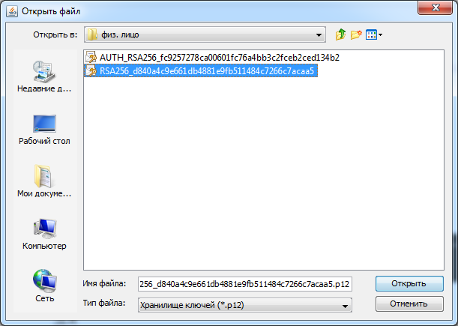
- Введите пароль и нажмите кнопку «Подписать».
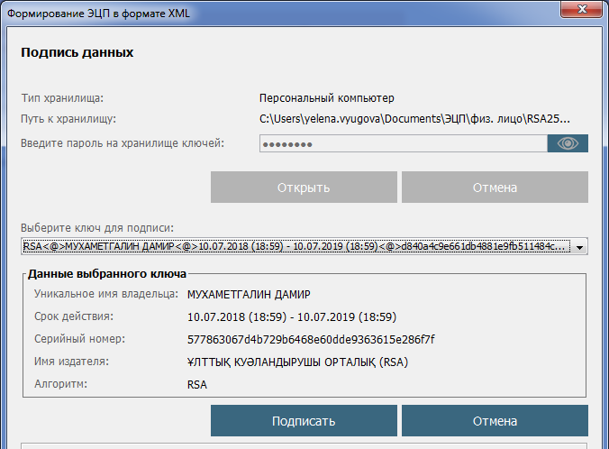
- Заказ отменен, теперь получатель может выбрать другого специалиста или организацию для оказания услуг индивидуального помощника или специалиста жестового языка.
